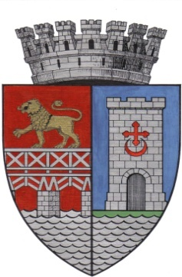
UNITATEA ADMINISTRATIV TERITORIALA
ISO 9001 - Certificat nr. 659C
ISO 14001 - Certificat nr. 351M
MUNICIPIUL DROBETA TURNU SEVERIN

Strada Maresal Averescu Nr.2 Drobeta Turnu Severin
Telefon: 0252.31.43.79 Fax: 0252.31.63.17
E-mail: primaria@primariadrobeta.ro

REFERAT DE APROBARE

Privind rectificarea bugetului de venituri și cheltuieli pe anul 2025 al Direcției de Poliție Locală Drobeta Turnu Severin

Ținând cont de :
- Legea nr. 155/2010 a poliției locale, actualizată cu modificările și completările ulterioare;
- Legea nr. 273/2006 privind finanțele publice locale cu modificările și completările ulterioare;
- Legea nr. 9/2025 privind bugetul de stat pe anul 2025

Ca urmare a numărului mare de concedii medicale și a faptului ca 3 poliliști locali au incetat raporturile de serviciu prin pensionare iar 1 polilist local s-a transferat la o alta institulie publică, solictăm ca suma rezultată din economia la salarii să fie diminuata cu 70.000 lei iar la bunuri și servicii ca urmare a Ordonanței 56/2025 plățile fiind la nivelul mediei plăților efectuate în perioada ianuarie –septembrie, solicităm diminuarea bugetului de venituri și cheltuieli cu suma de 50.000 lei.
Cu suma de 11. 000 lei solicităm suplimentarea bugetului la titlul 70 pentru a finaliza lucrarea de instalație gaz la sediul Direcției de Poliție Locală.

Propun Consiliului Local adoptarea unei hotărâri prin care să se aprobe:
Rectificarea bugetului de venituri și chetuieli pe anul 2025 pentru Direcția de Poliție Locală

INIȚIATOR,

PRIMAR,
SCRECIU MARIUS

